Министерство образования и науки РФ
Пермский национальный исследовательский политехнический университет
Электротехнический факультет
Кафедра информационных технологий и автоматизированных систем

ОТЧЁТ
по лабораторной работе №5–6
вариант №7
по дисциплине «ООП»
Выполнил: студент группы ИВТ-25-2Б
Гусейнов Артем Акифович
Проверил:
Варенцов Д.А
г. Пермь – 2026
1. Постановка задачи
Цель работы. Получить навыки работы с многомерными и рваными массивами, строками и функциями; создать диалоговую консольную программу на C#.
Задача 1. Сформировать и вывести двумерный целочисленный массив. Добавить K строк в конец матрицы и вывести результат.
Задача 2. Сформировать и вывести рваный целочисленный массив. Удалить первую строку, в которой встречается хотя бы один ноль, и вывести оставшиеся строки.
Задача 3. В каждом предложении циклически сдвинуть каждое слово влево на количество символов, равное номеру слова в этом предложении. Слова разделены пробелами и знаками , ; :. Предложения заканчиваются одним из знаков . ! ?. Знаки препинания и пробелы сохранить.
Предусмотреть ручное и случайное заполнение массивов, ввод строки с клавиатуры и выбор из готового набора. Использовать двухуровневое меню, функции с параметрами по умолчанию и перегрузку функций. Ошибочный числовой ввод запрашивать повторно. При обработке пустого массива или строки выводить сообщение.
2. Анализ
Входные данные. Размеры исходных массивов, длины строк рваного массива и K имеют тип int и принимают значения от 1 до 100. Ограничение 100 относится к созданию массива и одному значению K; после добавлений число строк может превышать 100. Элементы имеют тип int, при случайном заполнении принимают значения от -9 до 9. Текст имеет тип string и вводится с клавиатуры или выбирается из трёх образцов. Номера пунктов меню имеют тип int.
Выходные данные. Двумерный массив после добавления K строк, рваный массив после удаления первой строки с нулём, строка после циклического сдвига слов. При ошибочном вводе, пустых данных или отсутствии строки с нулём выводятся сообщения.
Классы входных данных. Для размеров и K: допустимые значения [1;100], выход за границы и нечисловой ввод. Для элементов: допустимые int и переполнение. Для массивов: непустой, пустой и ещё не созданный массив; ноль в первой, средней, последней или единственной строке; несколько подходящих строк; отсутствие нулей. Для текста: слова с разной длиной и номерами, несколько предложений, повторные пробелы и знаки препинания, отсутствие слов, пустая или пробельная строка.
Классы выходных данных. Изменённый, неизменённый или пустой массив; обработанная строка; строка без слов с сохранёнными разделителями; сообщения об ошибочном вводе и пустых данных.
Исключительные ситуации и их результаты. Неверное число или пункт меню запрашивается повторно. Если массив не создан или пуст, операция завершается сообщением. При отсутствии строки с нулём рваный массив сохраняется. Пустая или пробельная строка вызывает сообщение «Строка пустая.». Закрытие консольного ввода обрабатывается в Main как EndOfStreamException.
Словесный алгоритм. Для матрицы создать массив новых строк с тем же количеством столбцов. Выделить результат размера (старое число строк + K) x число столбцов и последовательно скопировать исходную матрицу и новые строки. Для рваного массива найти первую строку с нулём. Если она найдена, создать внешний массив на одну строку короче и скопировать ссылки до удаляемой строки и после неё. Сами сохраняемые строки не изменять.
Для текста выделить предложения по . ! ?. В начале каждого предложения установить номер слова равным нулю. Для каждого слова увеличить номер и вычислить offset = номер % длина. Перенести первые offset символов в конец слова. Все фрагменты, не являющиеся словами, оставить на месте. При сдвиге регистр каждой буквы сохраняется.
Организация диалога. Главное меню содержит разделы двумерного массива, рваного массива и строки. В подменю массивов доступны создание, вывод и обработка. Строка обрабатывается автоматически сразу после ввода с клавиатуры или выбора готового примера. Программа выводит исходную строку и результат, затем повторяет подменю. Отдельная команда запуска обработки строки не используется. Пункт 0 возвращает в главное меню.
Проектирование функций. Методы ввода и вывода отделены от методов обработки массивов и строки.
Main() : void; ShowMainMenu() : void. Main запускает программу и обрабатывает завершение ввода. ShowMainMenu хранит массивы и вызывает подменю.
ShowMatrixMenu(int[,] matrix) : int[,]; ShowJaggedMenu(int[][] rows) : int[][]. Вызывают создание, вывод и обработку. Возвращают текущий массив; 0 — выход в главное меню.
PrintArrayMenu(string operation) : void. Печатает общие пункты меню двух видов массивов и название операции варианта.
ReadMatrix(bool isRandom) : int[,]; ReadJaggedRows(bool isRandom) : int[][]. Создают массив и запрашивают размеры. isRandom выбирает способ заполнения.
ReadRow(int row, int length, bool isRandom) : int[]. Формирует строку нужной длины. В ручном режиме запрашивает элементы, в случайном использует Random.Next(-9, 10).
ReadExtraRows(int[,] matrix) : int[,]; AddRows(int[,] matrix, int[,] extraRows) : int[,]. Ввод новых строк и вывод результата; AddRows объединяет готовые матрицы через Array.Copy.
ShowRemovedRow(int[][] rows) : int[][]. Проверяет возможность удаления, вызывает поиск и обработку, выводит номер удалённой строки и результат.
FindZeroRow(int[][] rows) : int; RemoveRow(int[][] rows, int index) : int[][]. Поиск возвращает индекс первой строки с нулём или -1. Удаление копирует строки до и после указанного индекса в новый массив.
PrintMatrix(int[,] matrix) : void; PrintMatrix(int[][] rows) : void. Перегруженные методы вывода. При выводе двумерного массива элементы разделяются пробелами.
ShowStringMenu() : void; ReadString() : string; ReadSample() : string. Организуют подменю строк и два способа ввода. ShowStringMenu сразу вызывает обработку непустой строки и выводит результат.
ShiftWords(string source) : string; RotateWord(string word, int shift) : string. Обрабатывают предложения и выполняют циклический сдвиг одного слова. Regex выделяет слова, не удаляя разделители.
ReadInt(string prompt, int minimum = int.MinValue, int maximum = int.MaxValue) : int. Ввод целого числа с повторным запросом. Границы по умолчанию — пределы int.
3. Код
using System;
using System.IO;
using System.Text.RegularExpressions;
namespace Lab5_6
{
public class Program
{
private static readonly Random random = new Random();
public static void Main()
{
try
{
ShowMainMenu();
}
catch (EndOfStreamException)
{
Console.WriteLine("Ввод завершён.");
}
}
private static void ShowMainMenu()
{
int[,] matrix = null;
int[][] rows = null;
while (true)
{
Console.WriteLine("Лабораторная работа №5–6. Вариант 7");
Console.WriteLine("1. Двумерный массив");
Console.WriteLine("2. Рваный массив");
Console.WriteLine("3. Обработка строки");
Console.WriteLine("0. Выход");
int choice = ReadInt("Выберите задание: ", 0, 3);
switch (choice)
{
case 1:
matrix = ShowMatrixMenu(matrix);
break;
case 2:
rows = ShowJaggedMenu(rows);
break;
case 3:
ShowStringMenu();
break;
case 0:
return;
}
}
}
private static int[,] ShowMatrixMenu(int[,] matrix)
{
while (true)
{
Console.WriteLine("Двумерный массив");
PrintArrayMenu("Добавить K строк в конец");
int choice = ReadInt("Выберите действие: ", 0, 4);
switch (choice)
{
case 1:
case 2:
matrix = ReadMatrix(choice == 2);
PrintMatrix(matrix);
break;
case 3:
PrintMatrix(matrix);
break;
case 4:
matrix = ReadExtraRows(matrix);
break;
case 0:
return matrix;
}
}
}
private static int[][] ShowJaggedMenu(int[][] rows)
{
while (true)
{
Console.WriteLine("Рваный массив");
PrintArrayMenu("Удалить первую строку с нулём");
int choice = ReadInt("Выберите действие: ", 0, 4);
switch (choice)
{
case 1:
case 2:
rows = ReadJaggedRows(choice == 2);
PrintMatrix(rows);
break;
case 3:
PrintMatrix(rows);
break;
case 4:
rows = ShowRemovedRow(rows);
break;
case 0:
return rows;
}
}
}
private static void PrintArrayMenu(string operation)
{
Console.WriteLine("1. Создать массив вручную");
Console.WriteLine("2. Создать массив случайно");
Console.WriteLine("3. Вывести массив");
Console.WriteLine($"4. {operation}");
Console.WriteLine("0. Назад");
}
private static int[,] ReadMatrix(bool isRandom)
{
int rowCount = ReadInt("Количество строк (1–100): ", 1, 100);
int columnCount = ReadInt("Количество столбцов (1–100): ", 1, 100);
int[,] matrix = new int[rowCount, columnCount];
for (int row = 0; row < rowCount; row++)
{
int[] values = ReadRow(row, columnCount, isRandom);
for (int column = 0; column < columnCount; column++)
{
matrix[row, column] = values[column];
}
}
return matrix;
}
private static int[][] ReadJaggedRows(bool isRandom)
{
int rowCount = ReadInt("Количество строк (1–100): ", 1, 100);
int[][] rows = new int[rowCount][];
for (int row = 0; row < rowCount; row++)
{
int length = ReadInt($"Количество элементов в строке {row + 1} (1–100): ", 1, 100);
rows[row] = ReadRow(row, length, isRandom);
}
return rows;
}
private static int[] ReadRow(int row, int length, bool isRandom)
{
int[] values = new int[length];
for (int column = 0; column < length; column++)
{
values[column] = isRandom
? random.Next(-9, 10)
: ReadInt($"Элемент [{row + 1}, {column + 1}]: ");
}
return values;
}
private static int[,] ReadExtraRows(int[,] matrix)
{
if (matrix == null || matrix.Length == 0)
{
Console.WriteLine("Сначала создайте непустой двумерный массив.");
return matrix;
}
int count = ReadInt("Сколько строк K добавить (1–100): ", 1, 100);
int columnCount = matrix.GetLength(1);
int[,] extraRows = new int[count, columnCount];
for (int row = 0; row < count; row++)
{
int[] values = ReadRow(matrix.GetLength(0) + row, columnCount, false);
for (int column = 0; column < columnCount; column++)
{
extraRows[row, column] = values[column];
}
}
int[,] result = AddRows(matrix, extraRows);
Console.WriteLine("Строки добавлены.");
PrintMatrix(result);
return result;
}
private static int[,] AddRows(int[,] matrix, int[,] extraRows)
{
int rowCount = matrix.GetLength(0);
int columnCount = matrix.GetLength(1);
int extraCount = extraRows.GetLength(0);
int[,] result = new int[rowCount + extraCount, columnCount];
Array.Copy(matrix, 0, result, 0, matrix.Length);
Array.Copy(extraRows, 0, result, matrix.Length, extraRows.Length);
return result;
}
private static int[][] ShowRemovedRow(int[][] rows)
{
if (rows == null || rows.Length == 0)
{
Console.WriteLine("Массив пуст. Сначала создайте его.");
return rows;
}
int index = FindZeroRow(rows);
if (index == -1)
{
Console.WriteLine("Строк с нулевыми элементами нет.");
return rows;
}
int[][] result = RemoveRow(rows, index);
Console.WriteLine($"Удалена первая строка с нулём: номер {index + 1}.");
PrintMatrix(result);
return result;
}
private static int FindZeroRow(int[][] rows)
{
for (int row = 0; row < rows.Length; row++)
{
if (Array.IndexOf(rows[row], 0) >= 0)
{
return row;
}
}
return -1;
}
private static int[][] RemoveRow(int[][] rows, int index)
{
int[][] result = new int[rows.Length - 1][];
Array.Copy(rows, 0, result, 0, index);
Array.Copy(rows, index + 1, result, index, rows.Length - index - 1);
return result;
}
private static void PrintMatrix(int[,] matrix)
{
if (matrix == null || matrix.Length == 0)
{
Console.WriteLine("Массив пуст. Сначала создайте его.");
return;
}
for (int row = 0; row < matrix.GetLength(0); row++)
{
for (int column = 0; column < matrix.GetLength(1); column++)
{
Console.Write($"{matrix[row, column],12} ");
}
Console.WriteLine();
}
}
private static void PrintMatrix(int[][] rows)
{
if (rows == null || rows.Length == 0)
{
Console.WriteLine("Массив пуст. Сначала создайте его.");
return;
}
foreach (int[] row in rows)
{
Console.WriteLine(string.Join(" ", row));
}
}
private static void ShowStringMenu()
{
while (true)
{
Console.WriteLine("Обработка строки");
Console.WriteLine("1. Ввести строку с клавиатуры");
Console.WriteLine("2. Выбрать готовую строку");
Console.WriteLine("0. Назад");
int choice = ReadInt("Выберите действие: ", 0, 2);
if (choice == 0)
{
return;
}
string source = choice == 1 ? ReadString() : ReadSample();
if (string.IsNullOrWhiteSpace(source))
{
Console.WriteLine("Строка пустая.");
}
else
{
Console.WriteLine($"Исходная строка: {source}");
Console.WriteLine($"Результат обработки: {ShiftWords(source)}");
}
}
}
private static string ReadString()
{
Console.Write("Введите строку: ");
string source = Console.ReadLine();
if (source == null)
{
throw new EndOfStreamException();
}
return source;
}
private static string ReadSample()
{
string[] samples =
{
"В лесу родилась елочка. В лесу она росла. Зимой и летом стройная, зеленая была.",
"abc, defg; hijkl: mnopqr! stu vwxy?",
"А я! Дом."
};
for (int index = 0; index < samples.Length; index++)
{
Console.WriteLine($"{index + 1}. {samples[index]}");
}
int choice = ReadInt("Номер строки: ", 1, samples.Length);
return samples[choice - 1];
}
private static string ShiftWords(string source)
{
return Regex.Replace(source, @"[^.!?]*[.!?]+|[^.!?]+$", sentence =>
{
int number = 0;
return Regex.Replace(sentence.Value, @"[\p{L}\p{N}_]+", word =>
{
number++;
return RotateWord(word.Value, number);
});
});
}
private static string RotateWord(string word, int shift)
{
int offset = shift % word.Length;
return word.Substring(offset) + word.Substring(0, offset);
}
private static int ReadInt(string prompt, int minimum = int.MinValue, int maximum = int.MaxValue)
{
while (true)
{
Console.Write(prompt);
string input = Console.ReadLine();
if (input == null)
{
throw new EndOfStreamException();
}
if (int.TryParse(input, out int value)
&& value >= minimum && value <= maximum)
{
return value;
}
Console.WriteLine($"Ошибка: введите целое число от {minimum} до {maximum}.");
}
}
}
}
4. Тестирование
Программа проверена на 25 тестах: создание и изменение массивов, обработка строк, граничные значения и ошибки ввода. Фактические результаты совпали с ожидаемыми. Знак «+» в таблице обозначает успешное выполнение теста. Для случайного заполнения проверены размеры массивов и диапазон элементов от -9 до 9.
Нижняя граница размеров проверена значениями 0, 1 и 2 в T03, T04 и T02, верхняя граница — значениями 99, 100 и 101 в T05–T07. Поля размеров и K используют общую проверку ReadInt с границами 1 и 100. T08 проверяет нечисловой ввод, T09 — пределы int, T25 — переполнение. T01 и T02 проверяют добавление одной и нескольких строк.
Таблица тестов: T01–T10
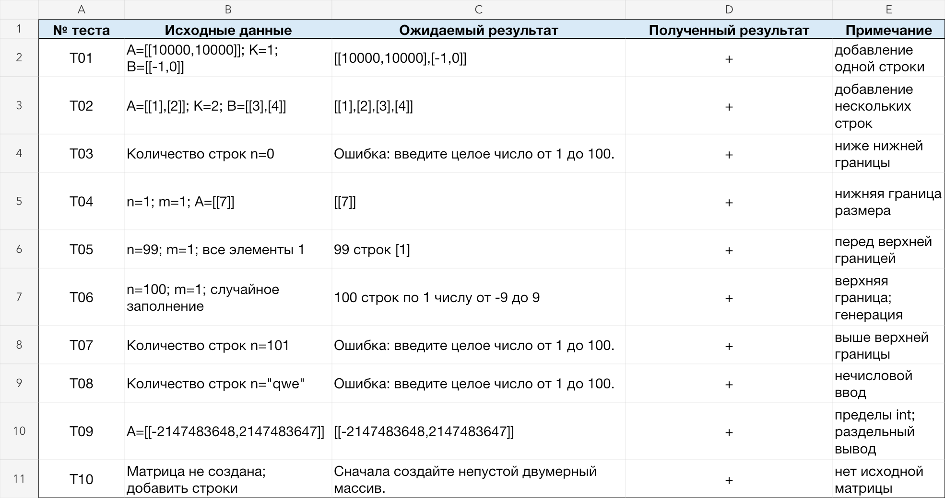
Таблица тестов: T11–T20
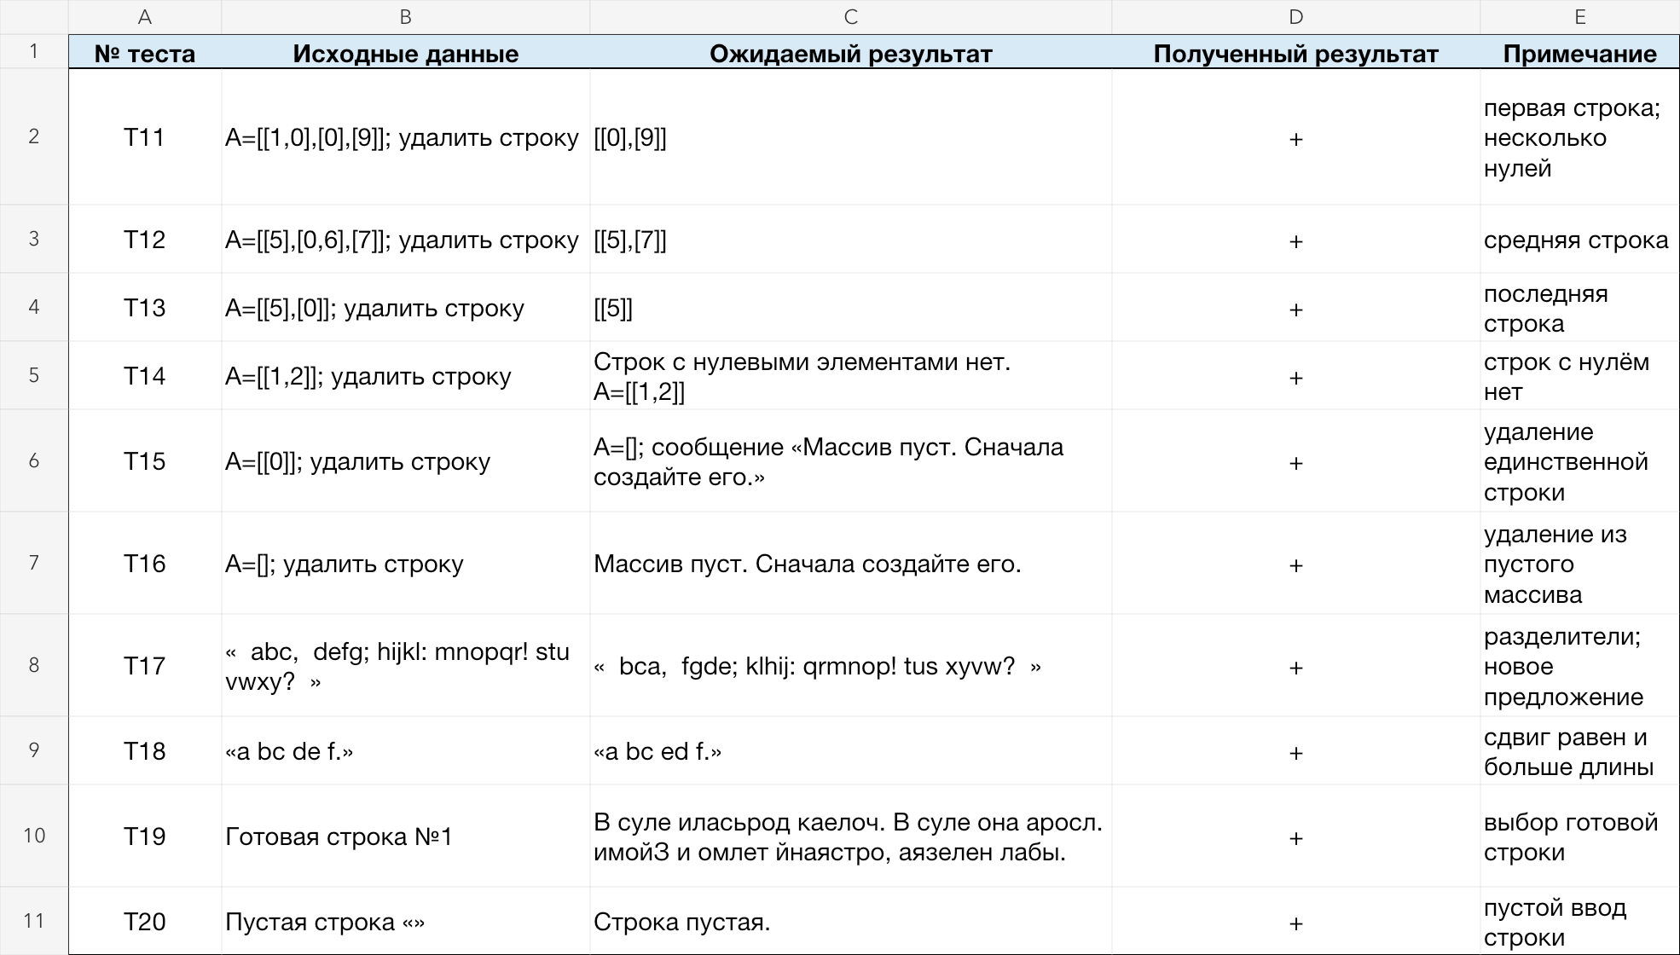
Таблица тестов: T21–T25
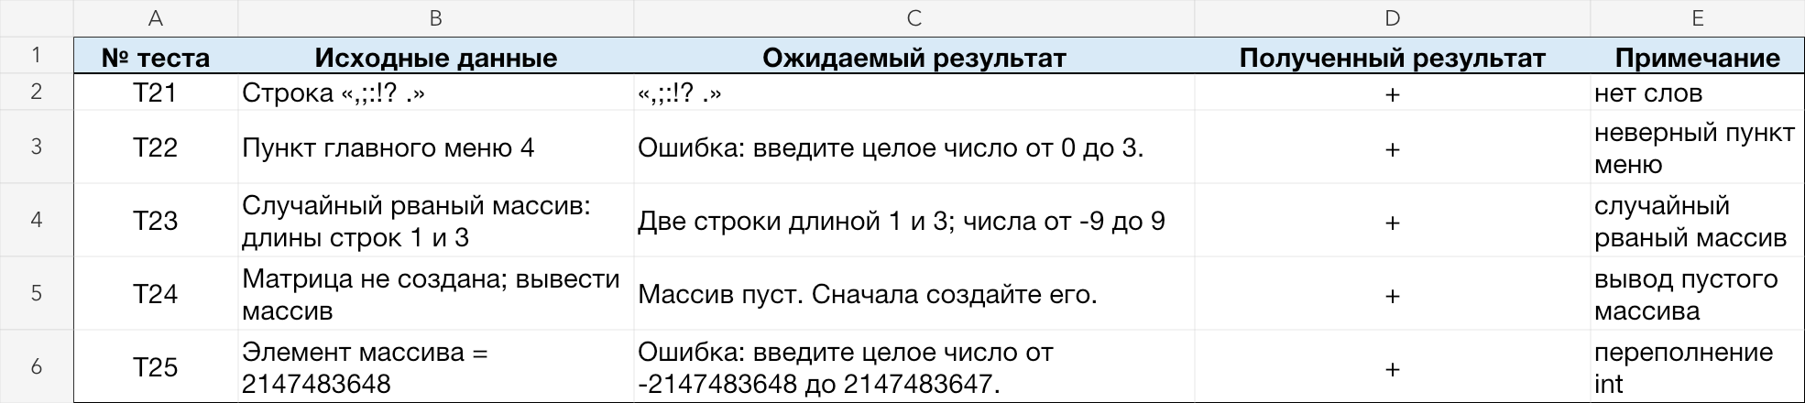
Проверка достаточности тестов по критериям чёрного ящика.
Тесты покрывают 23 выделенных класса входных и выходных данных. T01–T10 проверяют создание матрицы, добавление строк, допустимость размеров и элементов. T11–T16 проверяют удаление первой подходящей строки, её положение, отсутствие нулей и пустой результат. T17–T21 проверяют сдвиг слов, разделители, нумерацию слов в предложениях, готовую и пустую строки. T22–T25 проверяют неверный пункт меню, случайный рваный массив, вывод отсутствующей матрицы и переполнение int.
Чёрный ящик: T01–T13
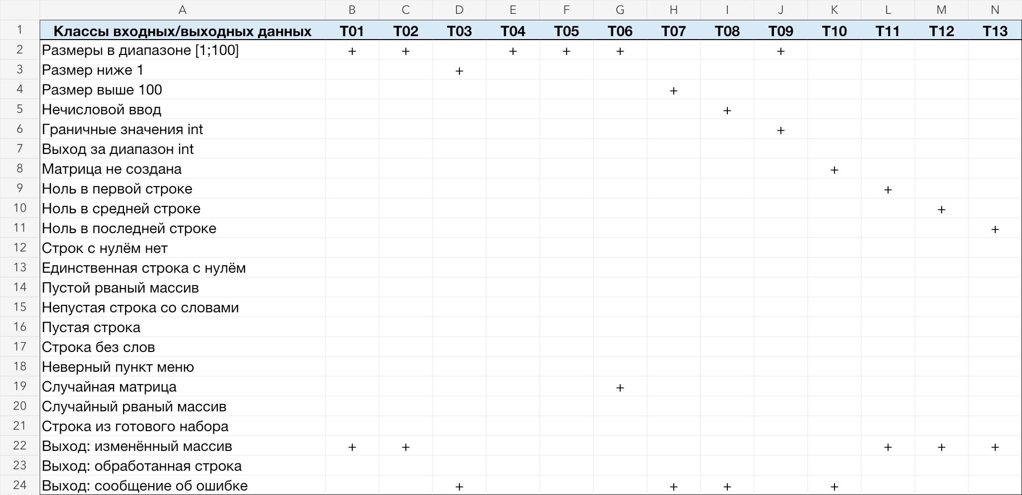
Чёрный ящик: T14–T25
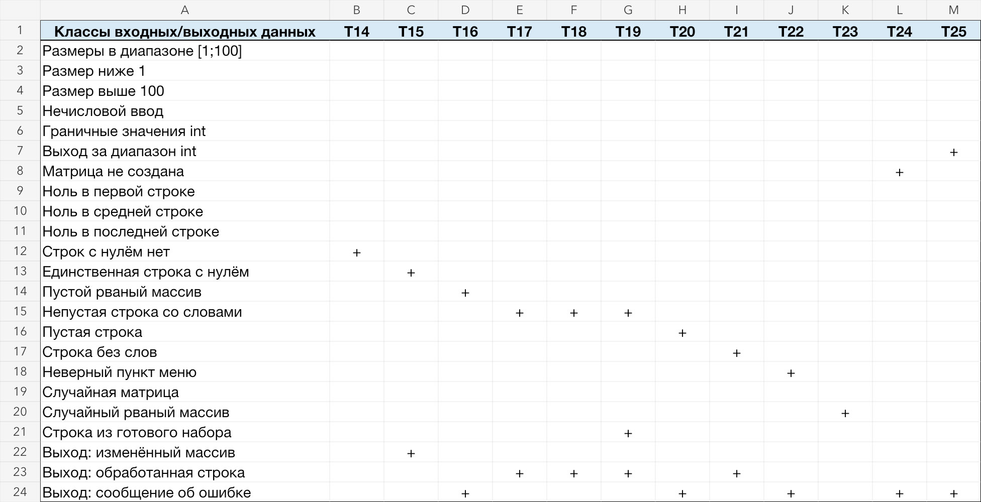
Проверка достаточности тестов по критериям белого ящика.
Проверены оба исхода семи выбранных условий: проверки пустоты массивов, index == -1, Array.IndexOf(rows[row], 0) >= 0, string.IsNullOrWhiteSpace(source), допустимость числового ввода и choice == 0 в подменю строки. В таблице совпадающие условия проверки массивов объединены по выражению. Оценка покрытия относится к указанным условиям.
Белый ящик: T01–T13
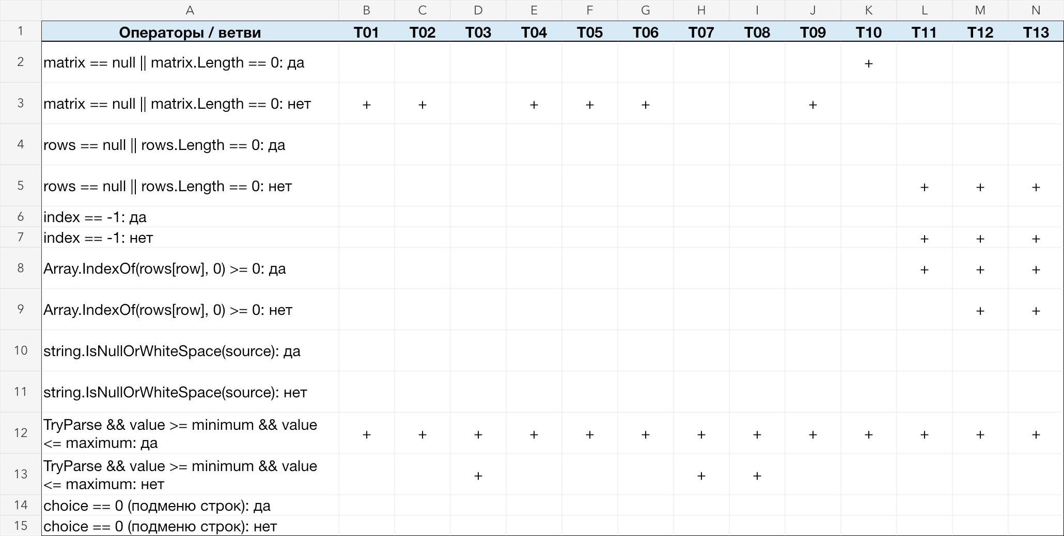
Белый ящик: T14–T25
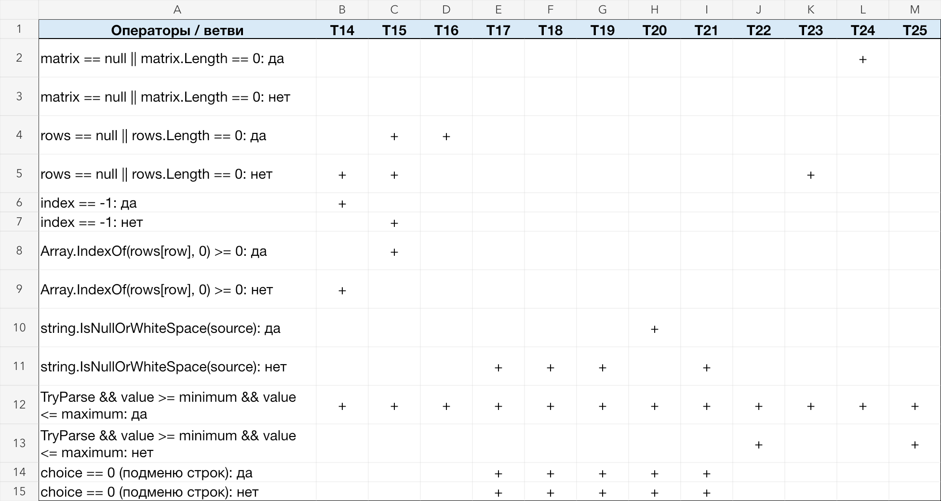
5. Вывод
Реализована консольная программа варианта 7 для работы с двумерным и рваным массивами и строками. Программа добавляет K строк в конец матрицы, удаляет первую строку с нулём и циклически сдвигает слова в каждом предложении. Предусмотрены два способа формирования массивов и строк, повторный запрос неверных числовых данных и сообщения о пустых данных.
Использованы перегрузка PrintMatrix, параметры ReadInt по умолчанию, методы Array и String и регулярные выражения. При проверке 25 тестов получены ожидаемые результаты. Проверены выделенные классы данных и оба исхода выбранных условий.

